暨南大学实验动物管理中心

预防新型冠状病毒 (2019-nCoV) 肺炎传播的系列指南

2020年1月我国多个地区发生2019-nCoV感染的肺炎疫情，现广东省已启动突发公共卫生事件一级响应机制，把疫情防控作为当前压倒一切的重要政治任务。为此，本着服务大局、服务全校师生的宗旨，以高度的使命感和责任感以确保实验动物管理中心这个校级平台的正常运行，来满足我校广大师生的基本需求，同时保护员工健康安全，加强个人防护。根据习近平总书记的重要指示精神，广东省委、省政府的有关文件精神，根据 《中华人民共和国传染病防治法》、《暨南大学防控新型冠状病毒感染的肺炎疫情应急预案》 和 《暨南大学实验动物管理中心疫情防范与应急预案》 的要求，中心特成立防控新型冠状病毒感染的肺炎疫情工作小组。为做好实验动物管理中心新型冠状病毒感染的肺炎防控工作，切实维护本中心所有人员的身体健康和生命安全，根据疫情形势和防控要求进展，特制定以下疫情防控指南。
指南目录：
指南一、建立防控新型冠状病毒感染的肺炎疫情工作小组
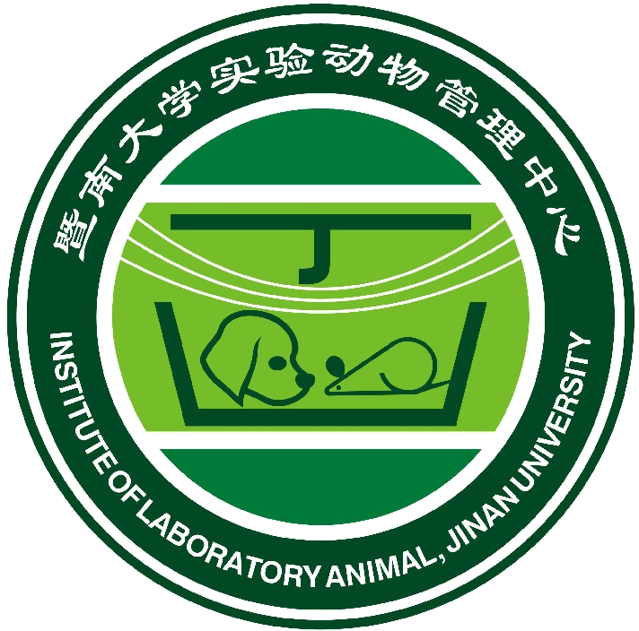
指南二、工作场所消毒操作防护要求
指南三、关于上下班途中个人防护的规定
指南四、关于工作场所个人防护的规定
指南五、生物安全防控
指南六、新型冠状病毒的公共知识
附件1. 学生申请格式：在校学生进入实验动物屏障设施证明
附件2. 所有出入11-13层人员信息登记
附件3. 特殊试验需求需进入屏障设施的在校人员信息登记

指南一、建立防控新型冠状病毒感染的肺炎疫情工作小组
一、目的
加强及规范在工作场所的个人防护，及时掌握教职工动向并向学校相关部门汇报，制定相关疫情防控指南、制度化操作规范、规范化个人防护标准，防止疫情在中心办公场所、动物设施发生。
二、适用范围
适用于所有本中心教职工，到本设施内做实验的学生、教职工。
三、工作小组成员：
职 务 姓名 电 话 工作职责
组 长： 牛海涛 13810306560 全面统筹负责
专 家： 傅江南 13710805079 咨询指导
组 员： 邢会杰 13560381146 协调组织及通知
和 君 15989182310 防控措施制定和执行
三、小组职能
- 加强组织领导，确定中心主任为风险责任第一人。
通过加强对本中心疫情防控工作的指导，按照“预防为主”的工作原则，组织制订并完善相关的防控、组织、协调、通知、指南制定等工作；规范开展新型冠状病毒感染的肺炎防控工作；保障工作顺利开展，避免工作场所感染。
- 随时沟通，加强跟踪
工作小组根据实际情况和上级指示精神，及时了解疫情进展情况，协调解决我校各学院、研究所/中心、课题组在研动物实验项目存在的应急困难；通过监督检测，督促落实防控措施。
- 宣传教育与防控风险沟通
普及疫情防控知识，及时向单位员工解疑释惑，做好疫情防控风险沟通工作。
- 加强人员培训
对所有员工开展新型冠状病毒感染的个人防护等内容的培训，提高防控能力。加强并展开培训中心所有员工的生物安全防护意识。
- 确保物资充足
假期期间，指定专人（梁其昌）负责确保消毒所用的酒精、过氧乙酸等物资充足；专人（和君）负责个人防护用具发放，由确保所需的医用外科口罩、手套和防护罩的用量；指定专人负责（邢会杰）动物饲养所需的饲料、垫料等。
- 病例发现与报告
一旦发现中心员工或学生不明原因发热、咳嗽等症状，应立即清空所有场地，彻底用酒精喷雾、2% 的过氧乙酸喷洒消毒2次；同时联系定点医院进行评估，并同时上报学校防控疫情领导小组发病人员及所有与之接触人员。
本方案将根据疫情形势的变化和评估结果，及时更新。

暨南大学实验动物管理中心
2020年1月28日

指南二、工作场所消毒操作防护要求
- 电梯区域消毒防护措施
- 电梯按钮粘贴一次性防护膜膜，在确保安全情况下，可随时对电梯按钮进行75%酒精喷雾消毒处理。
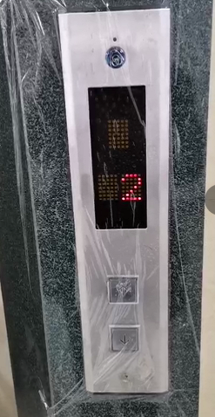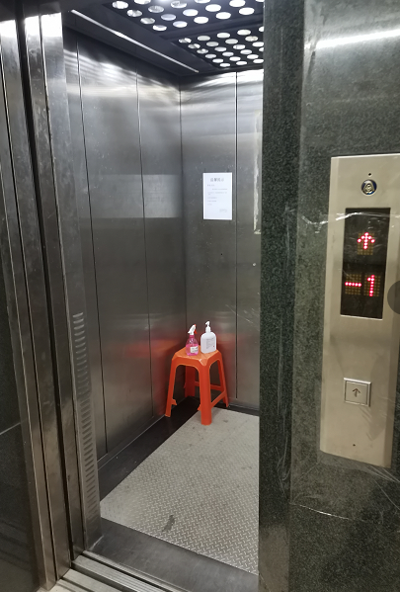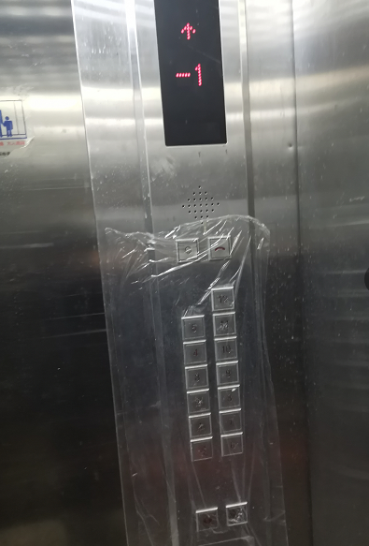
电梯按钮黏贴保护膜
- 电梯轿厢放置公共使用的75%酒精喷壶和免洗手消毒啫喱物品，以供所有进入电梯人员均可及时进行全身（除面部）喷雾和洗手消毒使用。
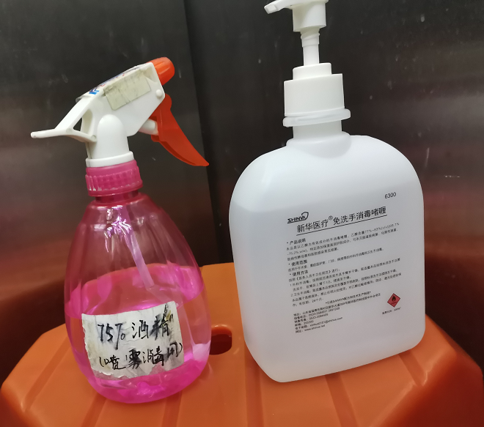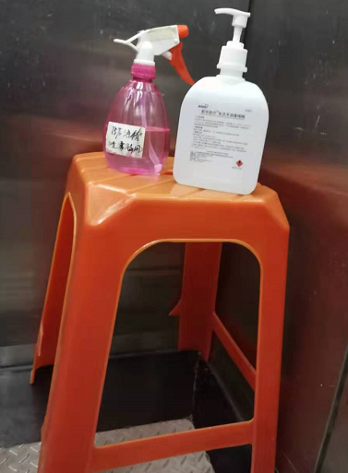
电梯轿厢配备消毒用品
- 为规范进出人员消毒程序，加强个人防护，落实公共区域疫情防控，电梯轿厢张贴消毒程序指引
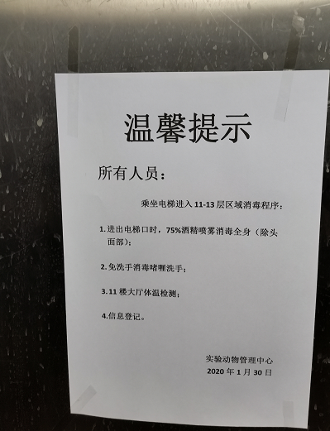

2. 消毒程序指引
为贯彻落实学校疫情防控举措，切实加强疫情防控力度，有效监控出入人员健康状况和近期出行情况，十一楼大厅设置专用柜台，放置75%酒精喷壶，免洗手消毒啫喱、一次性防护口罩、体温计、信息登记，并有专人对来访人员进行消毒、体温测定和信息登记。
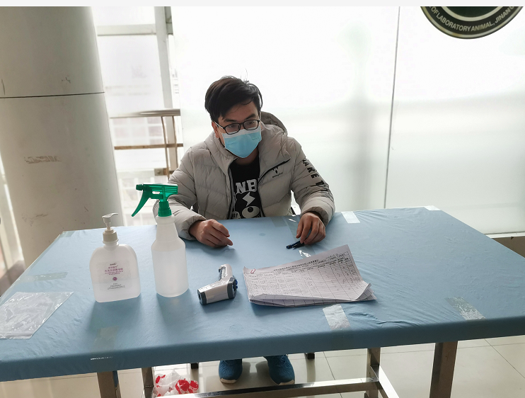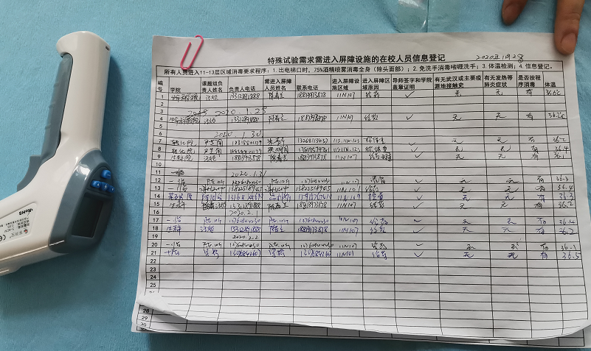
十一楼大厅设置消毒及信息登记专用柜台 十一楼大厅体温检测和信息登记

- 公共工作区域消毒措施
每日安排专人对办公区域、非洁净区域、电梯轿厢早、中、晚三次使用2%过氧乙酸溶液进行彻底消毒处理。
- 设置废弃口罩统一回收点
在十一楼大厅设置废弃口罩统一回收点，所有用过废弃的口罩实行统一回收后，有专人进行高压灭菌处理。
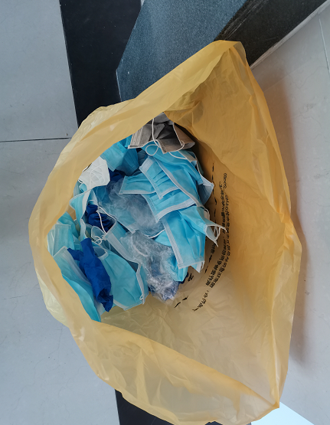

指南三、关于上下班途中个人防护的规定
一、目的
规范所有动物中心人员的上下班途中的个人防护。
二、适用范围
适用于指导我中心人员如何在上下班途中进行个人防护。
三、防护要求
1、出门：出门必须佩戴口罩，在允许的情况下，随身携带消毒喷剂，如免洗手消毒啫喱等；
2、途中：上下班途中，建议步行、骑车。乘坐地铁、公车和在公共场所的同事，全程除佩戴口罩外，建议带一包湿纸巾，以便擦拭公共高频触摸部位。
尽量不接触车上的高频接触部位，如门把手、座椅扶手、吊环拉手等重点部位，可以先用湿纸巾擦拭。一旦接触后，立即用湿纸巾擦手；
3、注意：避开人群，人与人之间尽可能有意识保持距离；随身带湿纸巾，方便手部消毒；
4、消毒洗手要求：进“家门、单位门、屏障设施门”即刻洗手消毒；
5、工作场所区域要求：
- 进入单位电梯前，用干纸巾按电梯按钮；
- 进入电梯后，立即用酒精喷洒电梯和全身（除面部），手部消毒后方可接触电梯按键；
- 出电梯后，更换口罩并将口罩丢弃到指定位置，由专人进行消毒及体温测量后进入工作区域，即刻洗手；
- 办公区域要求：不可聚众聊天，除吃饭外尽可能全程佩戴口罩，尤其是多人同时办公时，务必带口罩。门把手、电脑鼠标键盘、厕所等高频接触部位要用酒精浸湿的纸巾擦拭或喷洒酒精；
- 中午就餐时，请各自独立吃饭，保持1米的距离；不聚餐、不共食、不共饮、不聊天，避免飞沫传播。
6、回家防护要求：
- 到家门口，湿纸巾擦手或消毒啫喱消毒手及门把手，然后取下口罩放置到封口袋丢弃，然后开门
- 进房间后，先洗手，湿纸巾擦拭头发
- 外套及手袋悬挂阳台吹风、日照
三、其他事项：
1. 照顾发烧的人：一定戴上N95口罩，并给病人也戴上口罩。照顾病人时最好穿盖住自己全身的衣服。把病人穿过和碰过的东西和餐具在热肥皂水里洗彻底。
2. 细节：
毛巾不能和人混用，勤洗换，每周至少两次；
小心门把手，开关门要戴手套，也可用手肘或肩膀帮忙；
常用酒精清洗门把手，楼梯扶手、台式电脑、手机、玩具、笔记本电脑…。如果碰了别人的手机、炊具，或电脑键盘，要马上洗手，千万别碰你的脸。
现阶段不要购买、屠宰或食用任何活动物或鱼。
3.归纳总结：
勤洗手，多通风，咳嗽喷嚏讲卫生；少聚集，莫熬夜，均匀饮食巧运动
别贪嘴，少猎奇，野生动物咱不碰；戴口罩，要选好，正确方法要记牢
不恐慌，别大意，发烧咳嗽找医生；手卫生，很关键，时机方法很重要
取文件，摸动物，外出归来病原多；吃饭前，如厕后，六步洗手记心中
建议清洗衣物时，使用稀释的漂白液或标签标有“EPA-批准”的家用消毒剂。
4. 出现发热等异常状况时：立刻向中心主任汇报，同时给就近的医院打电话以便在家里进行病情评估。
5. 注意事项：
高峰期注意（2.1-2.9号），住在校外的员工或需借助公共交通工具的员工不返单位上班，尽量少出门，安全度过危险期；
进家门前，请将手套口罩丢入自封袋中；
用手注意：在没有仔细洗手之前，绝不用手触摸脸或眼睛，无论有多痒；
与其他人保持距离：拉开距离，最少保持半米（1.5英尺）。如有人咳嗽或打喷嚏，就请他戴上口罩，如对方拒绝，就离开他一米。

指南四、关于工作场所个人防护的规定
一、目的
规范所有进入本中心办公场所及动物设施人员的个人防护。
二、适用范围
适用于指导所有进入本中心办公场所及动物设施的人员进行个人防护。
三、防护要求
1、口罩使用规范：单位每天给大家派发3个口罩（医用外科口罩），上午1个，下午及回家1个（将此口罩装入自封袋中），上班1个，其余2个废弃的口罩丢入单位制定的垃圾袋中。医用外科口罩建议4 h更换一次，N95口罩密闭性好，佩戴不宜超过3 h（时间过长会引起肺水肿）。为内面用过的口罩请第一时间放入清洁的自封袋中。用过的口罩，放入单位的统一收集点，由专人统一收集当天的口罩和手套，当天高压灭菌。佩戴程序：先洗手或消毒，手避免接触到口罩内面（浅色面），按压鼻部位置。
手套使用规范：单位每天给大家派发手套，屏障环境需佩戴手套。佩戴程序：先洗手或消毒，待其干后方可佩戴。
2、程序如下：
佩戴口罩 出门 单位门 酒精喷洒全身，测量体温 换口罩
洗手
工作
洗手
下班
酒精喷洒全身消毒
进家门

出电梯后，即刻脱下手套、口罩丢到指定位置，并用过氧乙酸喷雾消毒。
3、消毒洗手：脱下口罩、防护服和手套后应立即洗手；打喷嚏、工作结束后、用餐前、如厕后、接触动物后。用肥皂和水彻底清洗您的双手至少 20 秒。如果没有肥皂和水，并且您的手没有明显变脏，则可以使用含酒精的手部消毒液。避免用未清洗的手触碰您的眼睛、鼻子和嘴巴。
4、高频接触的部位: 对于门把手、厕所、电脑键盘使用前酒精喷洒消毒后方可使用。
5、同事之间保持距离：不聚众聊天，办公区域亦须佩戴口罩；独立就餐。
6、遮挡咳嗽和喷嚏：当您咳嗽或打喷嚏时，应用纸巾遮挡口和鼻，或在咳嗽或打喷嚏时用您的袖子遮挡。将用过的纸巾扔到有塑料袋的垃圾桶中，然后立即用肥皂和水洗手至少 20 秒。
7、出现发热等异常状况时：立刻向中心肺炎防疫小组负责人牛海涛主任汇报，同时给就近的医院打电话以便进行病情评估。

指南五、工作场所生物安全防控
一、目的
提高所有进入本中心办公场所及动物设施人员生物安全防控意识及规范消毒操作。
二、适用范围
适用于指导本中心办公区域及动物设施内。
三、生物安全要求
1、传染源及易感人群的防控。
人员防控要求：2019-nCoV可通过气溶胶传播和接触传播，因此指南适用于以下情况全部具备者，方可回单位上班：
- 自身无发热等肺炎症状；无往返湖北及主要疫源地史；
- 无与可疑病患接触史；往返湖北地区，在家隔离14天无症状者，经校医开证明合格；
- 对于进入中心的在校学生，需由本人提出申请，导师签名、院系盖章证明/3名在校生证明，体温检测正常后，方可进入设施（见附件1）。
2、传播途径的防控
- 所有进入本中心办公场所及动物设施人员，做到早晚各测一次体温。避免到人群密集的地方；
- 高度接触区，如电脑键盘、门把手、电梯等需每天酒精喷洒消毒。
3、规范消毒程序
消毒：新型冠状病毒怕热，在56℃下，30 min 就能杀灭病毒；含氯消毒剂、酒精、碘类、过氧化物类均可杀灭该病毒。
皮肤消毒选用75% 的酒精和碘伏（黏膜消毒）；
手部消毒选用75% 的酒精啫喱均匀涂抹；
电梯消毒选用75% 的酒精喷雾；
环境设施消毒以2%过氧乙酸喷雾和擦拭；
每天下班后，对办公区域、11楼和12楼大厅用过氧化氢消毒机喷雾；

高频接触区如柜台、桌面、门把手、洗手间固定装置、厕所、手机、键盘、电脑和桌子4次/天消毒。
消毒顺序：凡由“外”入“内”（三门，入单位门、入屏障设施、入家门），均须用酒精喷洒全身及面部；每天用过的口罩手套由“内包裹外”折好，进“门”前装入自封袋中，中心废弃的手套、口罩的消毒：收集当天口罩、手套，由专人进行高压灭菌。
指南六、新型冠状病毒的公共知识
一、目的
提高所有中心工作人员对新型冠状病毒的认识。
二、适用范围
适用于指导我中心人员了解新型冠状病毒，指导大家平时日常生活中应怎样做。
三、日常生活的建议
1、与普通感冒的区别
普通感冒：无呼吸困难/急促，咳嗽出现时间晚，发热在48-72 h可正常且退烧药效果好，此外精神、食欲和睡眠无异常。
2019-nCoV感染肺炎：呼吸频率快甚至困难，以干咳为主伴有痰音，发生持续在72h以上，精神、食欲差，潜伏期2-5天，7天可出现症状，最长潜伏期为14天。此病毒可通过飞沫传播（咳嗽、喷嚏）、接触传播（人、物）、粪口传播。
2、个人安全防护
上下班途中，建议步行、骑行、乘坐私家车/班车/公共交通工具（非首选），全程佩戴口罩，不接触车上物品。
3、入楼后测体温、全身酒精喷洒后洗手，人与人之间接触保持1米以上的距离；室内通风换气；增强体质，合理作息；避免去已确诊的区域（如1、白云马务元邦花园；2、金沙洲区域；3、越秀华侨新村；4、白云京溪街；5、天河华景新城陶然轩小区；6、芳村花园；7、西朗；8、广钢新城；9、亚运城；10、天河太古汇雅诗阁小区；11、白云黄边；12、番禺金山谷）。
4、 如果您出现
典型表现：发热、乏力，约半数患者1周后出现呼吸困难，危重症可为中低热，甚至无明显发热；
非典型表现：（对于有明显接触史的人员特别注意）
①消化系统：如轻度食欲减退、乏力、精神差、恶心呕吐、腹泻等；
②神经系统：如头痛；
③心血管系统：如心慌、胸闷等；
④眼科症状：如结膜炎；
⑤仅有轻度四肢或腰背部肌肉酸痛。
等症状，请立即就医。在您预约就诊之前，请致电，医务人员会对您的感染评估。这将有助于医务人员的诊所采取措施，以免其他人受到感染。未在暨大附近居住的同事，请选择以下就近的医院：
表1 广州市2019-nCoV就医定点医院
编号 | 医院 | 区域 | 地址 | 电话
01 | 广东省人民医院 | 越秀区 | 中山二路106号 | 020-83827812
02 | 广东省第二人民医院 | 海珠区 | 新港中路466号大院 | 020-89168066
03 | 中山大学附属第三医院 | 天河区 | 天河路600号 | 020-85253333
04 | 南方医科大学南方医院 | 白云区 | 广州大道北1838号 | 020-61641888
05 | 广州医科大学附属第一医院 | 越秀区 | 沿江路151号 | 020-34294116
06 | 广州市第八人民医院 | 越秀区 | 东风东路627号 | 020-83838688
07 | 广州市第一人民医院 | 越秀区 | 盘福路1号 | 020-81048888
08 | 广州医科大学附属第二医院 | 海珠区 | 昌岗东路250号 | 020-34152282
08 | 广州市妇女儿童医疗中心 | 天河区 | 珠江新城金穗路9号 | 020-81886332

附件1
学生申请格式
在校学生进入实验动物屏障设施证明
本人 学院 课题组实验人员 ，身份证号/学号/人事编号： 。因实验需要，需申请进入屏障设施进行动物实验操作，本人自2020 年 月 日 至 年 月 日一直在学校（非近期返校人员），无发热等肺炎症状、无往返湖北及主要疫源地史、无与可疑病患接触史。
特此证明，如有虚假和隐瞒，愿承担后果及相关法律责任!

以下证明人（1）和（2）满足一项即可，导师证明材料为必须具备条件。
证明（1）：
证明人1：姓名 学号： 电话： 院系：
证明人2：姓名 学号： 电话： 院系：
证明人3：姓名 学号： 电话： 院系：

证明（2）： 学院盖章签字
申请人： （楷书签名）
电 话：
日期：2020年 月 日

导师或课题负责人证明格式（如无法提交原件，可拍照提供）
在校学生进入实验动物屏障设施证明
本人 学院 课题组负责人 ，因实验需要， 学生需申请进入屏障设施进行动物实验操作，本人已经确认并证实该学生一直在学校（非近期返校人员），无发热等肺炎症状、无往返湖北及主要疫源地史、无与可疑病患接触史。
特此证明，如有虚假和隐瞒，愿承担后果及相关法律责任!
导师签名：
电话：
日期：2020年 月 日

附件2
所有出入11-13层人员信息登记
所有人员进入11-13层区域消毒要求程序：1.出电梯口时，75%酒精喷雾消毒全身（除头面部）；2.免洗手消毒啫喱洗手；3.体温检测；4.信息登记。
编号 | 姓名 | 来访原因 | 电话 | 有无湖北或主要疫源地接触史 | 有无发热等肺炎症状 | 是否按程序消毒 | 体温 | 备注

附件3
特殊试验需求需进入屏障设施的在校人员信息登记
编号 | 学院 | 课题组负责人 | 负责人电话 | 进入屏障人员姓名 | 联系电话 | 进入屏障设施区域 | 进入屏障区域原因 | 导师签字和学院盖章证明 | 有无武汉或疫源地接触史 | 有无发热等肺炎症状 | 体温 | 备注
1
2
3
4
5
6
7
8
9
10
11
12
13
14
15
16
17
18
19
20
21
22
23
24
25
26
27
28
29
30

